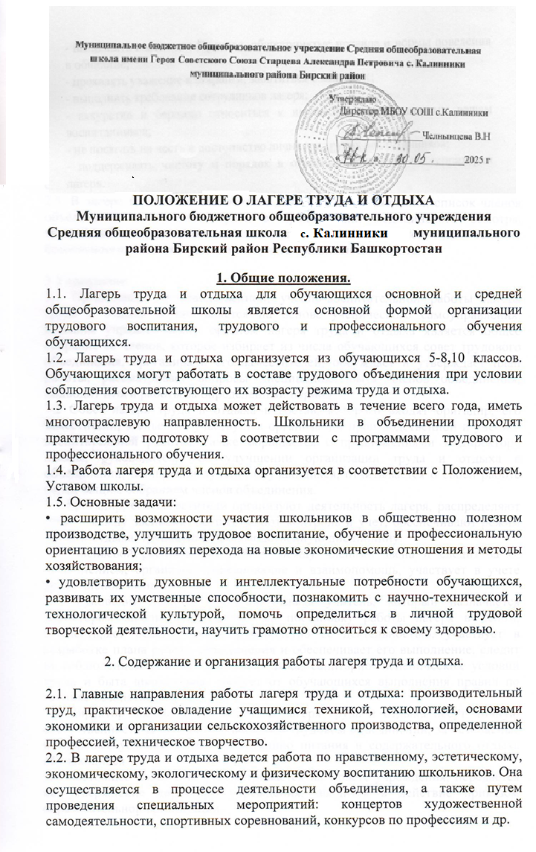

  - Руководители и совет объединения разрабатывают проект плана производственной и учебно-воспитательной работы лагеря труда и отдыха, который утверждается директором школы.

  - В лагере труда и отдыха в соответствии с потребностями учреждения, содержанием трудовой и профессиональной подготовки обучающихся создаются звенья по различным видам деятельности.
  - В лагере труда и отдыха ведется документация: заявления, список членов объединения с отметкой врача о прохождении медицинского осмотра, заверенный директором школы, журнал инструктажей по технике безопасности, план работы, журнал учета выполненной работы.
- Управление.
  - Организация производственной, учебно-воспитательной работы лагеря труда и отдыха осуществляется на основе ученического самоуправления. Высшим управленческим органом лагеря труда и отдыха является общее собрание ее членов, которое избирает из числа обучающихся совет трудового объединения, бригадира и его заместителей, обсуждает и утверждает план работы, рассматривает вопросы дисциплины, быта членов объединения, подводит итоги работы за определенный период.
  - Совет лагеря труда и отдыха в состав, которого входят бригадир, его заместители, звеньевые, участвует в организации производственной и учебно- воспитательной работы. Также обращается с предложениями к директору школы, руководителю об улучшении организации труда и отдыха в объединении, поощрении лучших обучающихся, отчитывается о своей работе перед общим собранием членов объединения.
  - Бригадир, его заместители организуют деятельность лагеря, распределяют работу между звеньями, осуществляют контроль и учет, обеспечивают режим труда и отдыха, трудовую и производственную дисциплину.
  - Звеньевой распределяет работу между членами звена и следит за ее выполнением, организует соревнование и взаимопомощь, участвует в учете труда членов звена.
  - Руководит лагерем труда и отдыха учитель, который назначается директором школы. Он отвечает за постановку работы лагеря в целом, осуществляет педагогическое руководство ее деятельностью, участвует в разработке плана работы объединения и обеспечивает его выполнение, следит за соблюдением режима труда и отдыха, санитарно-гигиенических условий труда и быта школьников, требует от обучающихся выполнения правил по технике безопасности.
  - Директор школы и руководитель лагеря труда и отдыха несут личную ответственность за постановку работы в трудовом объединении, за безопасные и здоровые условия труда, организацию питания и содержательного отдыха обучающихся.
  - Настоящее положение рассматривается на Совете учреждения, передается на утверждение директору учреждения, вводится в действие приказом образовательной организации.

